物流条码标识内容主要有项目标识（货运包装箱代码SCC-14）、动态项目标识（系列货运包装箱代码SSCC-18）、日期、数量、参考项目（客户购货订单代码）、位置码、特殊应用（医疗保健等）级内部使用，具体规定见相关国家标准。
现在的条码生成软件都支持多种条码码制，但是国际上通用的和公认的物流条码码制只有三种，ITF-14条码、UCC/EAN-128条码以及EAN-13条码。选用条码时，要根据货物的不同和商品包装的不同，采用不同的条码码制。单个大件商品，如电视机、电冰箱、洗衣机等商品的包装箱往往采用EAN-13条码。储运包装箱常常采用ITF-14条码或UCC/EAN-128应用标识条码，包装箱内是单一商品，也可以是不同的商品或者多件商品小包装。
ITF-14条码
ITF条码是一种连续型、定长、具有自校验功能，并且条、空都表示信息的双向条码。ITF-14条码的条码字符集、条码字符的组成与交叉二五码相同，它由矩形保护框、左侧空白区、条码字符、右侧空白区组成。
ITF-14的编码组成见GB/T 16830《储运单元条码》。
UCC/EAN-128应用标识条码
UCC/EAN-128应用标识条码是一种连续型、非定长条码，能更多的标识贸易单元中需表示的信息，如产品批号、数量、规格、生产日期、有效期、交货地等。
UCC/EAN-128应用标识条码由应用标识符和数据两部分组成，每个应用标识符由2到4位数字组成。条码应用标识符的数据长度取决于应用标识符。条码应用标识符采用UCC/EAN-128码表示，并且多个条码应用标识符可由一个条码符号表示。UCC/EAN-128条码是由双字符起始符号、数据符、校验符、终止符及左右空白区组成。
UCC/EAN-128应用标识条码是使信息伴随着货物流动的全面、系统、通用的重要商业手段。
知道条码码制，可以利用条码生成软件制作对应的条码，如图所示：
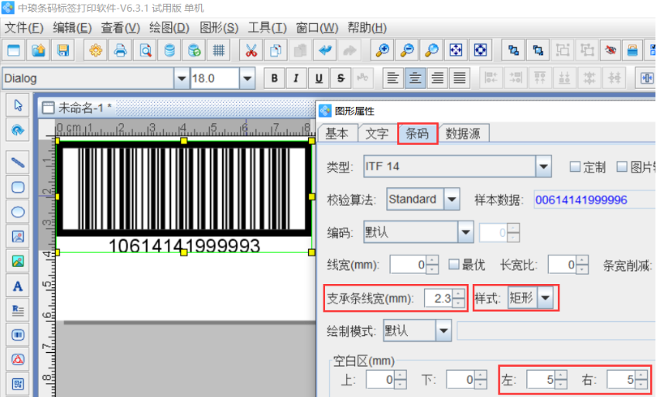
以上就是有关物流条码的介绍。在条码生成软件中制作条码时，需要了解制作什么类型的条码，条码码制不同，支持的字符集也是不同的。想要了解更多关于条码码制的介绍，可以到条码生成软件网站查找相应的视频及文字介绍。

